Сельская Дума
сельского поселения «Деревня Понизовье»
Спас-Деменского района Калужской области

Р Е Ш Е Н И Е
от 31.08.2023 г. № 157

О признании муниципального нормативного правового акта от 09.12.2021 № 69 «Об утверждении Положения о муниципальном контроле в сфере благоустройства на территории сельского поселения «Деревня Понизовье» утратившим силу

В связи с выявлением в муниципальном нормативном правовом акте коррупциогенных факторов, связанных с превышением полномочий органа местного самоуправления, а также несоответствия федеральному законодательству отдельных положений муниципального правового акта Сход Граждан

РЕШИЛ:

1. Признать утратившим силу решение Схода Граждан сельского поселения «Деревня Понизовье» от 09.12.2021 № 69 «Об утверждении Положения о муниципальном контроле в сфере благоустройства на территории сельского поселения «Деревня Понизовье».
2. Настоящее Решение вступает в силу со дня его официального опубликования.
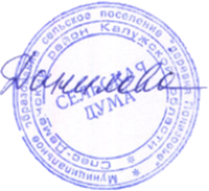

Глава сельского поселения
«Деревня Понизовье» В.В. Данилова

